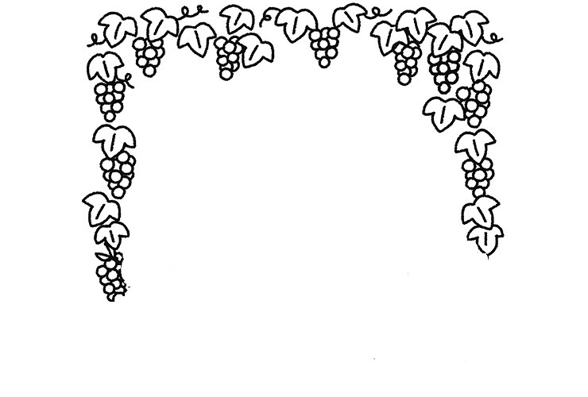
ピオーネだより no.9【令和4年度初夏号】 医療法人医清会山本医院内
ピオーネ病児保育室
新緑が眩しい季節となりました。さわやかなそよ風が保育室を吹き抜けます。新型コロナウイルスの影響が続く中、この時期から増える感染症や暑さ対策など、子どもたちの健康管理には、十分気を付けていきましょう。ピオーネ病児保育室でも衛生管理の徹底に務めながら、安心して過ごせる環境づくりをしていきたいと思います。
4月、5月に多かった病気
☆感染症ってなあに？ 胃腸炎 風邪症候群
病原体(病気を起こす小さな生物)が体に侵入して発熱、咳、鼻水など様々な症状を引き起こすものです。
☆感染症を予防しよう
感染予防の３つのポイント
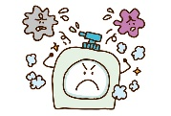
・病原体を取り除く。 (手で触れる共有部分を消毒する…ドアノブやベッド柵などの共用部分は薄めた塩素系漂白剤
などで拭いた後、水拭きをする。)
・体の抵抗力を高める。 (栄養バランスのとれた食事、適度な運動、十分な睡眠と休養の確保、
予防接種を受けて免疫力をつける。)
・感染経路を断つ。 (マスクをする…鼻からあごまで確実に覆い、隙間がないようにつけます。
手洗い、うがいをする。定期的に換気をする。ごみは密閉して捨てる。)
☆手洗いの効果☆

手や指についたウイルス対策は、洗い流すことが最も有効です。手や指に付着しているウイルスの数は、流水による15秒の手洗いだけで、1/100に、石鹸やハンドソープで10秒もみ洗いし、流水で15秒すすぐと１万分の１に減らせます。ウイルスを減らし感染予防をしましょう。

毎朝の体温測定、健康チェックをし、生活習慣を整えましょう。また、感染症としっかり向き合いながら、感染症を意識した生活を送るように心掛けましょう。

手洗いをしっかりしよう‼ 当病児保育室で人気の『てあらいソング』です！お兄ちゃんやお姉ちゃんがするのを真似ながら
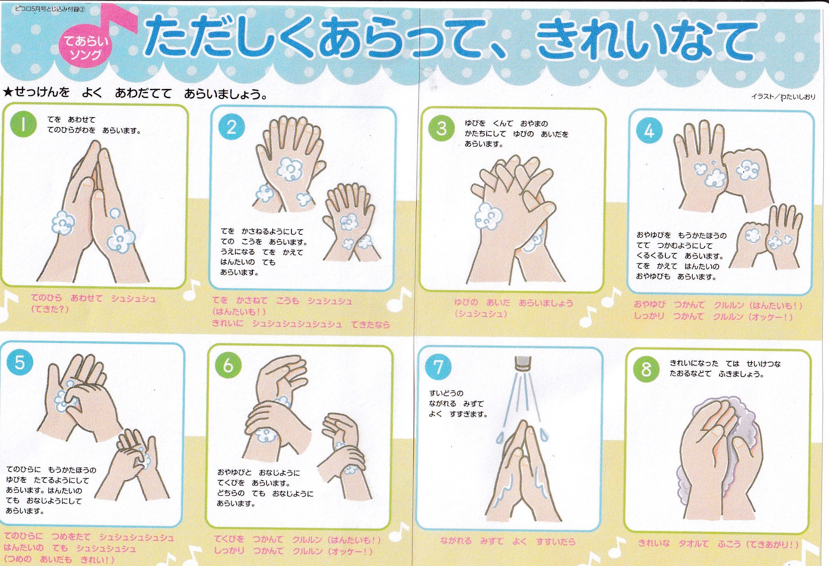小さい子もやっていますよ。

♪『しあわせならて
をたたこう』の曲に合わせてやってみてね😊

お子様の病気でお困りの時にはご相談ください。 [piccolo 2019年5月号から]
🏣700-0944岡山市南区泉田418－25(芳田郵便西隣・山本医院内)
ピオーネ病児保育室 専用番号070－64545205

